Синтез новых каликс[4]аренов, содержащих азидные, алкинильные и свободные гидроксильные группы и изучение физико-химических свойств соответствующих аминотриазолпроизводных макроциклов
Макаров Е.Г.¹, Акйол К.И.¹, Исхакова З.Э.¹, Миронова Д.А.¹, Билюкова И.М. ¹, Бурилов В.А¹, Исламов Д.Р.^{1,2}, Соловьева С.Е.^{1,2}, Антипин И.С.^{1,2}
Аспирант 3 года обучения
¹ ФГАОУ ВО Казанский (Приволжский) федеральный университет,
химический институт им. А.М. Бутлерова, Казань, Россия
² Институт органической и физической химии им. А.Е. Арбузова ФИЦ Казанский научный центр РАН, г. Казань, Россия
Email: EgGMakarov@kpfu.ru
Химия макроциклов является одной из активно развивающихся отраслей современной супрамолекулярной химии. Каликс[4]арены (циклические макромолекулы, состоящие из четырех фенольных фрагментов) являются важными представителями данного класса соединений. Наличие в их структуре свободных гидроксильных групп на нижнем и введение азидных или алкинильных групп на верхний обод открывает возможность получения перспективной синтетической платформы ввиду её легкой модификации любыми функциональными фрагментами.
В результате данной работы были синтезированы новые ди- и тетрааклинилсодержащие макроциклы с октильными заместителями на нижнем ободе 1 и 3. Также была разработана методика получения тетраазид-производного каликс[4]арена 2, содержащего свободные гидроксильные группы. На его основе с использованием реакции азид-алкиновго циклоприсоединения были получены водорастворимые каликсарен-арилтриазолы, содержащие разное количество амино-групп (4-5). Было изучено взаимодействие макроцикла 5 (рис.1) с молекулами различного строения: наиболее эффективное связывание наблюдалось с Эозином Н, ДНК тимуса теленка, а так же ионами ртути (II).
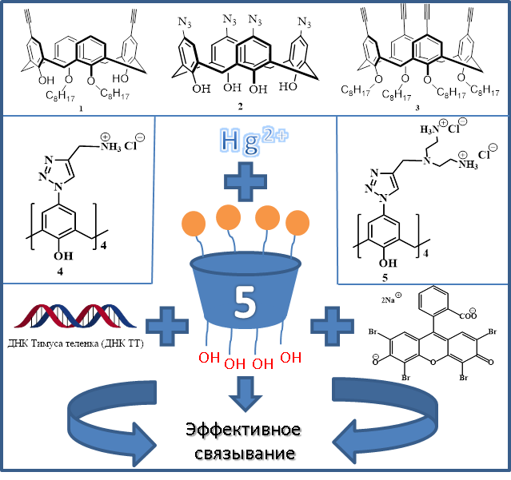
Рис. 1. Новые каликсарены 1-5 и связывание макроциклом 5 молекул различного строения
Работа выполнена при финансовой поддержке гранта РНФ 21-73-10062.

